Tiêu chuẩn vệ sinh an toàn thực phẩm trong trường mầm non
Như chúng ta đã biết, dinh dưỡng cho trẻ trong những năm đầu đời là tiền đề, là điều kiện cần và đủ cho sự phát triển về mọi mặt sau này của đứa trẻ.
Như chúng ta đã biết, dinh dưỡng cho trẻ trong những năm đầu đời là tiền đề, là điều kiện cần và đủ cho sự phát triển về mọi mặt sau này của đứa trẻ. Lứa tuổi nhà trẻ, mẫu giáo là quá nhỏ nên gần như hoàn toàn phải dựa vào sự giúp đỡ, phục vụ của các bảo mẫu, cô giáo trong việc chơi, học, ăn, ngủ, …
Bên cạnh vai trò đặc biệt quan trọng của người giáo viên trực tiếp dạy dỗ, chăm sóc trẻ thì bếp ăn với số lượng đông mà đối tượng là trẻ nhỏ thì việc đảm bảo vệ sinh an toàn thực phẩm trong trường mầm non cần được hết sức chú trọng. Đây cũng là một trong những điều kiện bắt buộc phải thực hiện của các trường mầm non trong cả nước. Chi cục VSATTP, phòng An toàn thực phẩm của các quận huyện sẽ kiểm tra thường xuyên về việc đảm bảo ATTP. Khi cơ sở đạt điều kiện về vệ sinh an toàn thực phẩm sẽ được cấp chứng nhận: Cơ sở đủ điều kiện An toàn thực phẩm bếp ăn trong trường mầm non.
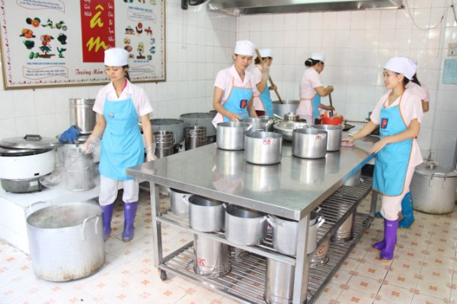

Ảnh: Nguồn internet

Điều kiện đảm bảo vệ sinh an toàn thực phẩm trong trường mầm non:
• Khu vực xung quanh không ô nhiễm hoặc gần những nơi ô nhiễm.
• Có đủ trang thiết bị trong nhà bếp, tủ và kho bảo quản thực phẩm , bồn rửa thực phẩm rau củ quả, thịt cá tươi sống, trang thiết bị dụng cụ.
• Bếp được sắp xếp theo nguyên tắc 1 chiều, tránh nhiễm chéo giữa thực phẩm chín và thực phẩm sống: khu vực kho, tiếp nhận nguyên liệu, sơ chế, chế biến thực phẩm chín và khu ăn uống, nhà vệ sinh của trẻ phải được tách biệt, các phòng phải được xây dựng kiên cố, không ẩm mốc, thấm ướt…
• Nhân viên bếp và cấp dưỡng được tập huấn kiến thúc An toàn vệ sinh thực phẩm, khám sức khỏe định kì theo quy định
Các biện pháp vệ sinh phòng nhiễm bẩn thực phẩm:
• Vệ sinh cá nhân
• Vệ sinh môi trường
• Vệ sinh dụng cụ chế biến
• Vệ sinh dụng cụ ăn uống
• Nơi chế biến thực phẩm luôn thường xuyên giữ vệ sinh sạch sẽ có dụng cụ riêng cho thực phẩm sống và chín.
• Bếp ăn đảm bảo đủ ánh sáng và không khí
• Nhà bếp luôn phải hợp vệ sinh, đảm bảo bếp không bị bụi, có đủ dụng cụ cho nhà bếp
• Thực hiện tốt biện pháp phòng tránh ngộ độc
• Xây dựng khẩu phần ăn hợp lí cho từng bữa ăn phù hợp với địa phương, với tình hình kinh tế của nhân dân.
• Có nguồn nước sạch, đủ.
• Thực phẩm có nguồn gốc rõ ràng, tươi ngon.
• Thực hiện chế độ ghi chép, lưu mẫu theo quy định.
Vấn đề an toàn vệ sinh thực phẩm vẫn luôn làm một vấn đề bức thiết trong xã hội hiện nay. Trong trường mầm non, mẫu giáo hay nhà trẻ, vấn đề này còn quan trọng hơn nữa bởi trẻ em sức đề kháng và sức khỏe chưa hoàn thiện, chỉ một sai lầm nhỏ trong khâu chế biến và lựa chọn thực phẩm cũng có thể gây nguy hiểm cho các em. Vì vậy, ban lãnh đạo nhà trường luôn phải đặc biệt lưu ý đến vấn đề thực phẩm, đến mỗi bữa ăn của các em nhỏ, góp phần đảm bảo an toàn cho các em, giúp các em phát triển thể chất toàn diện và tăng uy tín, sức hút của trường đối với các bậc phụ huynh.
-->

